淡江時報 第 1120 期
通識自主學習課程夯 古孟玄分享政大經驗
學校要聞
【潘劭愷淡水校園報導】通識與核心課程中心3月16日中午12時舉辦「淡江大學通識教育108新課綱座談會-基本知能與服務與活動課程」，由學術副校長何啟東主持，會中邀請國立政治大學副教務長兼通識教育中心主任古孟玄到校分享，主題為「我的學習我自主：『自主學習』課程規劃之挑戰」，近70位教師參與。

「自主學習」為因應108 課綱的課程願景「適性揚才、終身學習」而產生的彈性學習課程，古孟玄首先介紹自主學習的歷史背景，源起於1943年美國心理學家Abraham Maslow的「自我需求理論」，2015年我國教育部「大學學習生態系統創新計畫」中，「建立彈性、開放且具特色的大學體制和學習環境」、「串聯校內外知識社群，累積並發揮學校創新的功能」，以及「培養學生面對未知、自主學習及解決問題的能力」3個子計畫即與自主學習相關；2018年教育部高等教育深耕計畫將「學校如何依學生自主學習需求，提供適當的課程，以及增進學生自主學習適性選修空間」訂定為績效指標。2021全國椰林講堂中，與會校長也針對自主學習提出各自看法，各持續關注並推動相關課程或措施。

接著古孟玄以政大自主學習課程開設為例，說明該課程由同學自行在通識核心課程的範疇內，校內課程無法滿足學習需求之前提下申請，校方受理申請後會徵求開課教師（業師），並與學生共同設計課程，經教務處審核後開課，並於期末提出成果報告。古孟玄希望學生透過課程除了學到想要的知識，還能培養獨立思考、創新實踐、團隊合作、自我行銷、統整分析與人際溝通等能力。

電機系副教授楊淳良表示，他也在課程中讓學生自由提出專案研究，透過「專題式學習」自由運用所學而有所收穫；法文系助理教授陳麗娟則分享，她目前也帶領外語學院創新創業團隊，透過業師的協助延伸學習，「這是以學生為中心的學習，我們做的是提供資源，協助他們探索並開發學習藍圖。」

（本新聞連結SDG4優質教育）
2021/03/20

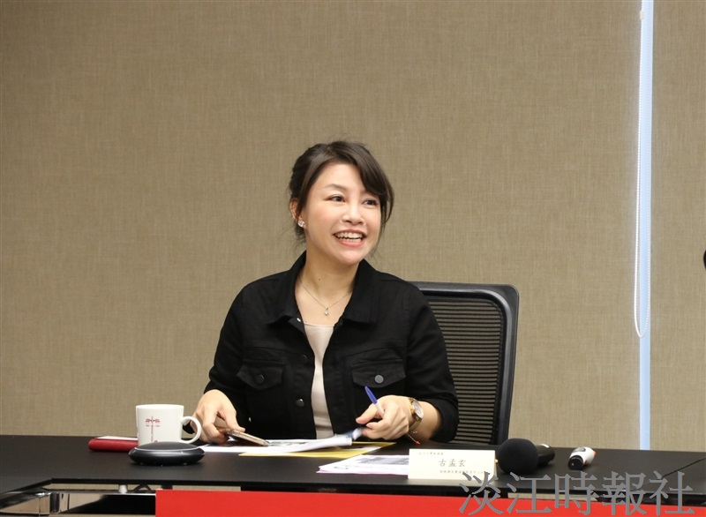
108課綱通識教育講座，國立政治大學副教務長古孟玄，分享通識自主課程推廣經驗。（攝影／鄭宜庭）

